空气质量研判报告
2026年09月01日

服务单位 | 北京卓翼航空装备集团有限公司
统计周期 | 2026年08月01日 - 2026年08月31日

空气质量情况
（一）各设备空气质量情况表
2026年8月31日各设备空气质量排名表
采集设备 | SO2 | NO2 | CO | O3 | PM10 | PM2.5 | 综合指数 | 名次
机库名称1 | 8 | 17 | 0.4 | 144 | 28 | 7 | 2.16 | 1
机库名称2 | 11 | 14 | 0.4 | 155 | 38 | 7 | 2.34 | 2
机库名称3 | 11 | 22 | 0.3 | 139 | 32 | 11 | 2.45 | 3
机库名称4 | 10 | 13 | 0.4 | 153 | 41 | 12 | 2.48 | 4
机库名称5 | / | / | / | / | / | / | / | 5

2026年8月各设备空气质量排名表
采集设备 | SO2 | NO2 | CO | O3 | PM10 | PM2.5 | 综合指数 | 名次
机库名称1 | 8 | 17 | 0.4 | 144 | 28 | 7 | 2.16 | 1
机库名称2 | 11 | 14 | 0.4 | 155 | 38 | 7 | 2.34 | 2
机库名称3 | 11 | 22 | 0.3 | 139 | 32 | 11 | 2.45 | 3
机库名称4 | 10 | 13 | 0.4 | 153 | 41 | 12 | 2.48 | 4
机库名称5 | / | / | / | / | / | / | / | 5

（二）各设备六项污染物贡献率占比分析
采集设备 | 机库名称1
上月占比 本月占比
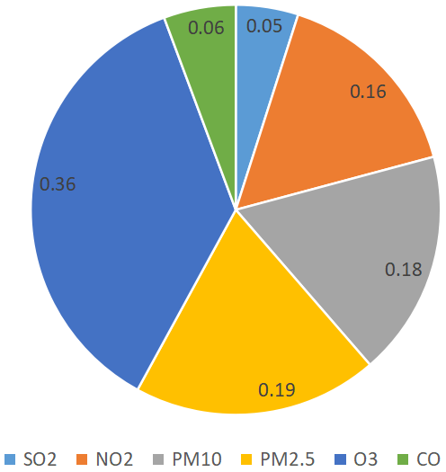
采集设备 | 机库名称2
上月占比 本月占比
采集设备 | 机库名称3
上月占比 本月占比
采集设备 | 机库名称4
上月占比 本月占比
采集设备 | 机库名称5
上月占比 本月占比

采集设备指标变化趋势分析
采集设备 | 指标变化趋势图
机库名称1 | 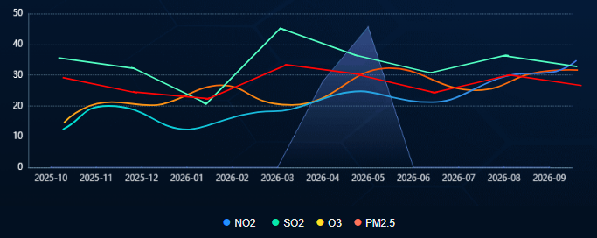
机库名称2
机库名称3
机库名称4
机库名称5

环境空气质量预测
（一）空气质量形势预报
9月1日，多云，日间最高气温17-28℃，相对湿度66-77%，主导风况为东北风3-4级。预测全天空气质量为优-良，AQI：46-76，首要污染物为O3、PM10。
9月2日，晴，日间最高气温16-27℃，相对湿度65-74%，主导风况为东北风3-4级。预测全天空气质量为优-良，AQI：47-77，首要污染物为O3、PM10。
9月3日，晴，日间最高气温17-28℃，相对湿度63-74%，主导风况为东北风2-3级。预测全天空气质量为优-良，AQI：45-75，首要污染物为O3、PM10。

（二）未来五天AQI数值预报
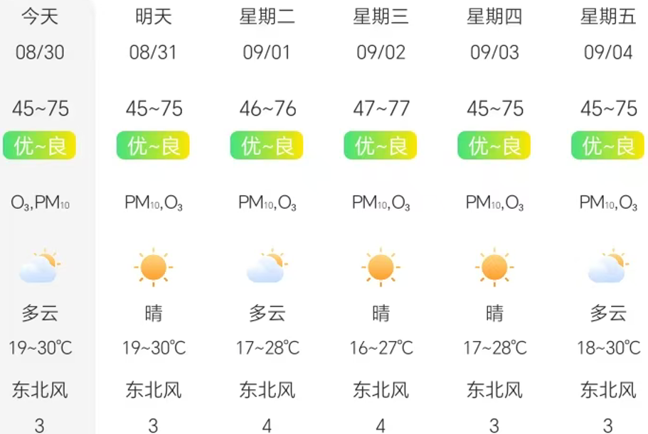

工作建议
2026年8月5台大气数据采集设备中，采集设备1附近空气质量排名第20，昨日无数据，采集设备2附近空气质量排名第10，昨日无数据。采集设备2附近空气质量当月综合指数2.63，全市排名125。采集设备2附近空气质量当月综合指数2.44，全市排名85。两地当月综合指数2.53，全市排名112。

